

Especificación de Requerimientos de Software
para
Publicidad y Propaganda
Versión 1.1

Contenido
Contenido 2
Historia de Cambios 4
1. Introducción 4
1.1. Propósito 4
1.2. Convenciones del documento 4
1.3. Participantes 4
1.4. Definiciones y Abreviaturas 4
1.5. Referencias 6
2. Descripción General 6
2.1. Perspectiva del producto 6
2.1.1. Diagrama del Proceso de Negocio 6
2.2. Alcance 6
Funciones incluidas 6
2.3. Ambiente operativo 6
3. Diagramas 8
3.1. Diagrama General de Caso de Uso 8
4. Descripción de Casos de Uso – Principales 8
4.1. Gestionar Contribuyentes 8
4.1.1. Descripción y prioridad 9
4.1.2. Precondiciones 9
4.1.3. Requerimientos funcionales 9
4.1.4. Reglas de negocio particulares 10
4.1.5. Prototipo de Alta/Modificación contribuyente 12
4.1.6. Consulta de Información Adicional del Contribuyente 13
4.1.7. Prototipo de Consulta de Información Adicional del Contribuyente 13
4.1.8. Prototipo de consulta contribuyente 14
4.2. Gestionar Comercio 15
4.2.1. Descripción y prioridad 15
4.2.2. Precondiciones 15
4.2.3. Requerimientos funcionales 16
4.2.4. Reglas de negocio particulares 16
4.2.5. Prototipo de consulta Comercio 18
4.2.6. Prototipo de Alta/Modificación Comercio 18
4.2.7. Prototipo de Administración de Expedientes 20
4.2.8. Prototipo de Administración de Observaciones 20
4.2.9. Administración de Comercios Unificados 21
4.2.9.1. Requerimientos Funcionales 21
4.2.9.2. Reglas de negocio 22

Historia de Cambios
Fecha | Versión | Autor | Descripción
04/09/2020 | 1.0 | Pablo Carnovale | Creación del documento.
09/09/2020 | 1.1 | Cristian Mucci | Modificación de los punto 4.1 ,  se eliminó RFN 03.02  se modificó RF01.03  se modificó RF 01.03.02  se modificó RFN 03  ver el resto de comentarios para que sean modificados los puntos

Introducción
Esta sección provee un resumen a todo el documento de Especificación de Requerimientos de Software.
Toda la información contenida en este documento, marcas y logos es propiedad de La Municipalidad de La Matanza salvo expresa indicación de lo contrario.
El contenido del mismo debe considerarse como información confidencial.

Propósito
Este documento describe la funcionalidad externa requerida para el Software “PUBLICIDAD Y ROPAGANDA”.
También describe los requerimientos no funcionales, restricciones del proceso otras limitaciones y factores necesarios para proveer una completa y comprensible descripción de los requerimientos del software.
Estos requerimientos corresponden al entendimiento entre las áreas usuarias del producto y las áreas encargadas de su construcción.

Convenciones del documento
Los términos incluidos en el Diccionario de Datos se resaltarán en negrita a lo largo del documento.
Los textos en itálica corresponden a notas, explicaciones o ejemplos adicionales a los requerimientos. Estos textos no implican una necesidad, sino sirven a fin de facilitar la comprensión del requerimiento acompañado.

Participantes
Las siguientes personas han participado en el desarrollo del presente documento:
Iníciales | Nombre y Apellido | Área o Sector

Definiciones y Abreviaturas
Cuim: Todos los Contribuyentes se identificarán mediante un código único en todo el ámbito municipal, el cual se denominará CUIM (Código Único Identificatorio Municipal), el que contendrá el número de CUIT, CUIL o de documento (para los casos en los cuales no se tenga el CUIT). En este último caso, será necesario anteponer al Nro. de documento otro número que corresponderá al tipo de documento.
RAFAM: Reforma de la Administración Financiera en el Ámbito Municipal

Referencias
- Sistema de Publicidad y Propaganda actual
- Manuales de RAFAM

Descripción General
Esta sección se describe aspectos generales que afectan al producto y sus requerimientos. En esta sección no se incluyen requerimientos específicos. En vez de ello se provee una base para facilitar la comprensión de los requerimientos detallados en la sección siguiente.
El objetivo de los prototipos de pantallas es demostrar los el conjunto de datos que se pretende manejar, como también las funcionalidades y operativa del sistema; sin embargo cabe aclarar que la estética o estilo de pantalla no es el mismo que se reflejara en el producto final.

Perspectiva del producto

Diagrama del Proceso de Negocio

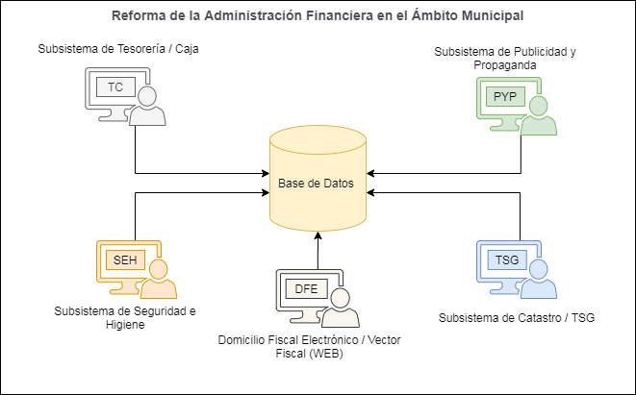

Alcance

Funciones incluidas
- Gestión de forma centralizada la información concerniente a contribuyentes, comercios, pautas de liquidación, gestión de planes de pagos , administración de cuentas corrientes, gestión de intimaciones, parametrización del sistema, gestión de usuario y perfiles.
- Emisión de reportes que ayuden al usuario final en su operatoria diaria.
- Manejo de Perfiles de usuario para ingreso a la aplicación.

Ambiente operativo
- El sistema será instalado en un Servidor Web.
- El sistema podrá ser accedido vía intranet/internet, previa validación de usuario y contraseña, desde cualquier navegador compatible.
- El sistema será desarrollado en entorno Visual Studio .NET 2017.
- El Motor de Base Datos será DB2 Iseries.
- El Sistema Operativo del Servidor será Windows 2012 Server.

Diagramas

Diagrama General de Caso de Uso
Pendiente

Descripción de Casos de Uso – Principales
A continuación se describen los requerimientos planteados por los Usuarios durante las reuniones de extracción de requerimientos. Cada uno de ellos tiene relación con Requerimientos Funcionales, No Funcionales y vinculados al Proceso de Desarrollo.
Se enumeran todos los requerimientos planteados o surgidos de las reuniones con los usuarios.

Gestionar Contribuyentes
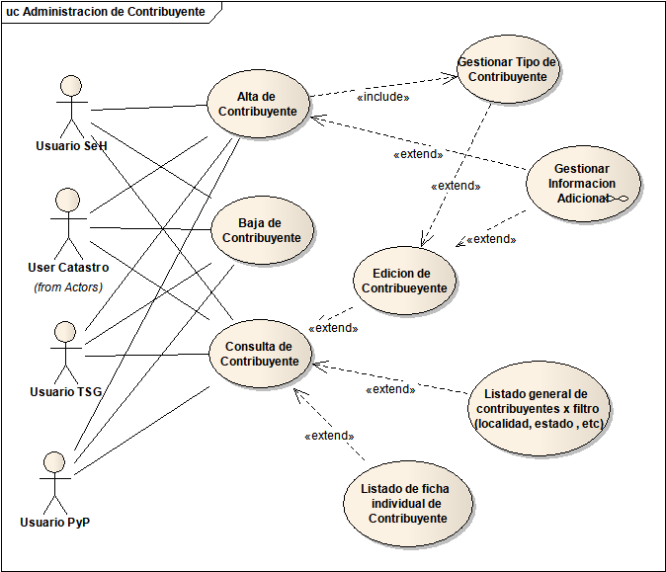

La base de contribuyentes será común a todas las tasas recaudatorias que sean normalizadas bajo RAFAM mediante el nuevo sistema, por lo que los usuarios de las diferentes áreas compartirán dichos datos, pudiendo administrarlos y consultarlos.
El dato domiciliario del contribuyente corresponderá a su domicilio real, o bien constituido en caso de ser persona jurídica.
Sin perjuicio de esto, cada objeto imponible poseerá dos direcciones asociadas ( domicilio postal y domicilio real del objeto) que serán independientes del domicilio del contribuyente, y cuya administración sólo quedará limitada a los usuarios de la tasa correspondiente.
Los criterios utilizados para la migración de datos de los contribuyentes del sistema actual de publicidad y propaganda hacia el sistema nuevo y responsables de llevarla a cabo quedarán definidos en el documento "Pautas y Criterios de Migración de Datos - Publicidad y Propaganda" donde se especificará para cada módulo en particular que campos serán migrados en común acuerdo con los directivos de las áreas involucradas en el proyecto.
En casos en los cuales se encuentre coincidencias (el criterio de coincidencia se definirá también en dicho documento de migración) con el contribuyente ya existente en la base común a las todas tasas, se mantendrá el domicilio informado por el sistema de SEH Municipal y los datos del Contribuyente ya registrado.

Descripción y prioridad
Función que permitirá a los usuarios generar Altas, Bajas y Modificaciones en forma centralizada de la información referente a Contribuyentes. Cabe aclarar que al tratarse de una base centralizada y con el objetivo de construir un único archivo de contribuyentes que sirva como vector fiscal para todas las tasas a desarrollar, el sistema de Publicidad y Propaganda, como de Seguridad e Higiene y Tasa por Servicios Generales / Catastro tendrán la posibilidad de consultar, modificar y dar de alta contribuyentes, compartiendo dichos datos.
Son contribuyentes o responsables de hecho o de derecho, toda persona humana o jurídica, titulares de habilitación o solidarios con estos, de locales, establecimientos, oficinas, o cualquier otro ámbito, donde se realicen en forma habitual o potencial actividades económicas. Las personas humanas, sociedades con o sin personería jurídica y toda entidad que intervenga en operaciones o actos de los que deriven o puedan derivar ingresos alcanzados por el presente gravamen, en especial todas aquellas que por su actividad estén vinculadas a la comercialización de productos y servicios en general y que faciliten sus instalaciones para el desarrollo de actividades grabadas por la Tasa

Precondiciones
Información básica de Contribuyente .
Campos obligatorios para el alta:
- Cuit/cuil
- Apellido y nombre o Razón Social
- Tipo de documento y número (En caso de no ser Razón Social)
- Sexo
- Domicilio
- Tipo de Contribuyente (Pequeño , Mediano o Grande)
- Correo electrónico (E- Mail)
- Tipo de Persona

Requerimientos funcionales
RF01 El sistema deberá permitir crear, modificar y eliminar información de Contribuyentes en forma centralizada.
RF01.01 El sistema permitirá buscar el Contribuyente a modificar por : tipo de documento , nro. de documento ,apellido/ razón social, nombre, Cuit/Cuil, Cuim, localidad , estado, tipo de contribuyente.
RF 01.01.01 El estado del contribuyente refiere a la situación de actividad del mismo respecto al municipio y sus tasas recaudatorias, entre ellas la Tasa de Publicidad y Propaganda.
RF 01.01.02 Asimismo, el sistema permitirá incorporar a la búsqueda el filtro de contribuyentes según vinculaciones activas y vigentes sobre partidas activas, a efectos de identificar a aquellos que ejercen una participación activa en la contribución de la Tasa por Publicidad y Propaganda.
Nota: el método de búsqueda y selección está descrito en el prototipo de pantalla.
RF 01.02 La modificación o ingreso de un nuevo Cuit o nro. de documento con su tipo , verificara la existencia del mismo en la base de datos para evitar duplicados
RF 01.02.01 El Contribuyente no podrá eliminarse, podrá modificarse la información asociada al mismo, solo se permitirá cambiar su estado a inactivo.
RF01.02.01 La baja se realizará previa confirmación por parte del usuario.
RF01.03 En el alta y edición del contribuyente se permitirá consultar los datos impositivos y las vinculaciones asociados con sus rangos de fechas correspondientes.
RF01.04 Para la baja del contribuyente , el mismo no debe tener vinculaciones activas y No debe registrar deuda
RF01.05 Se incorpora a la información de contribuyente la posibilidad de ingresar una marca que indique si se trata de una entidad de bien público, y el rango de fechas para el cual se constituye en dicho carácter.
RF 01.05.01 Asimismo, se contará con una marca para identificar a los contribuyentes de alto riesgo.
RF 01.05.02 Se incorpora un campo de Tipo de Persona para indicar si se trata de una persona física o, en caso de no serlo, especificar de qué tipo de sociedad se trata.

Reglas de negocio particulares

RFN 01 Los contribuyentes administrados por la oficina de Publicidad y Propaganda serán aquellos que no son administrados por Seguridad e Higiene debido a que es innecesario abonar dicha tasa de recaudación. Dichos contribuyentes tienen la particularidad de ser externos al partido con publicidades en el mismo o poseen comercios con rubros especiales sin necesidad de habilitación como farmacias, estudios contables y otros.
RFN 02 Los usuarios de Publicidad y Propaganda tendrán acceso solo consulta a la información de los contribuyentes administrados por Seguridad e Higiene, no permitiendo la modificación ni la baja.

RFN 03 Para los casos en que no se posea CUIT o CUIL, el CUIM se conformara por: el nro. de documento con un código antepuesto (80), y un digito verificador final (id del tipo de documento); y para los casos de no poseer DNI será 90-identificador interno unico-0.
RFN 04 Al momento de Dar de alta una partida y asociación a un contribuyente, el sistema informara, si dicho contribuyente posee otras partidas existentes visualizando las mismas
RFN 05 Los usuarios de la oficina de Publicidad y Propaganda tendrán acceso solo consulta a los datos del contribuyente referentes a tipo de contribuyente o categoría de monotributista, estos datos no podrán ser alterados por dicha oficina.
RFN 05.01 En caso de que el contribuyente presente un registro de categoría de monotributista activa en concepto de información impositiva el mismo sera de acceso solo consulta por el sector de Publicidad y Propaganda, ademas la categoría de contribuyente no podrá alterarse en las fechas de vigencia de dicho registro. La categoría del contribuyente deberá corresponderse con "Pequeños Contribuyentes".
RFN 06 El campo Tipo de Persona permitirá identificar aquellos contribuyentes que se constituyen en una razón social o persona jurídica. En dicho caso, se omitirá el ingreso de tipo y nro. de documento, y en su lugar sólo deberá completarse el ingreso en el campo cuit/cuil.
RFN 07 El ingreso de cuil/cuit será validado en función de su existencia en los registros de contribuyentes inscriptos por AFIP.
RFN 07.01 Su inexistencia será impedimento para el ingreso del mismo.
RFN 07.02 Dicha información requerida será procesada en el sistema a partir de una herramienta que será brindada a fin de poder mantener actualizada la base de datos según la periodicidad con que es obtenida de AFIP.

Prototipo de Alta/Modificación contribuyente
La siguiente Pantalla es un prototipo que brinda la posibilidad de alta y modificación de contribuyentes.
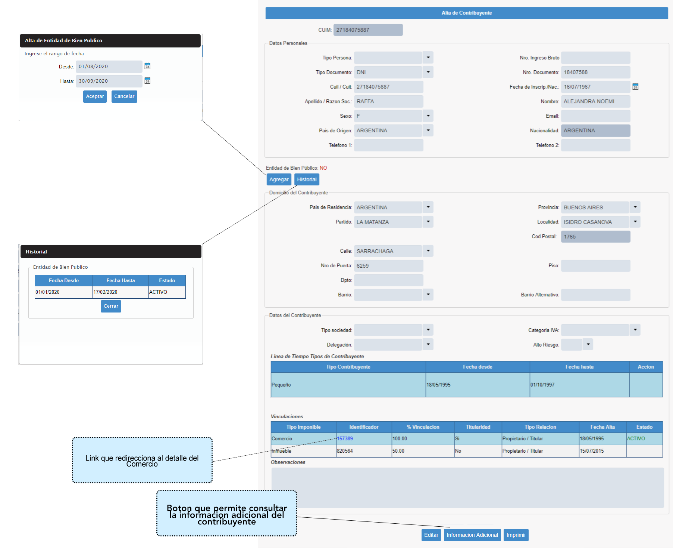

Consulta de Información Adicional del Contribuyente
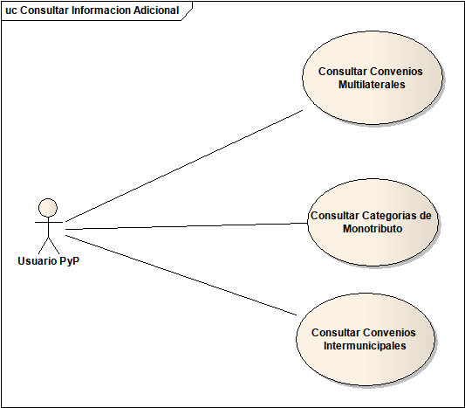

Prototipo de Consulta de Información Adicional del Contribuyente
La siguiente pantalla es un prototipo que brinda la posibilidad consultar la información impositiva, convenios multilaterales e Intermunicipales asociados al contribuyente.
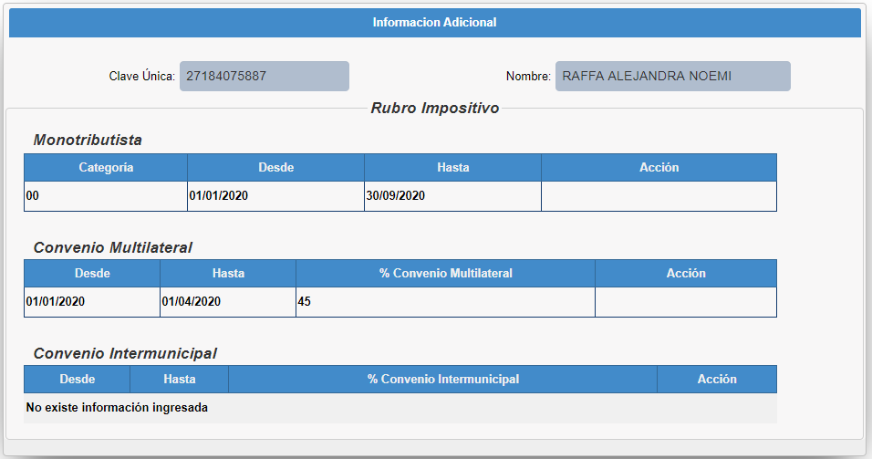

Prototipo de consulta contribuyente
La siguiente pantalla es un prototipo que brinda la posibilidad consulta de los contribuyentes
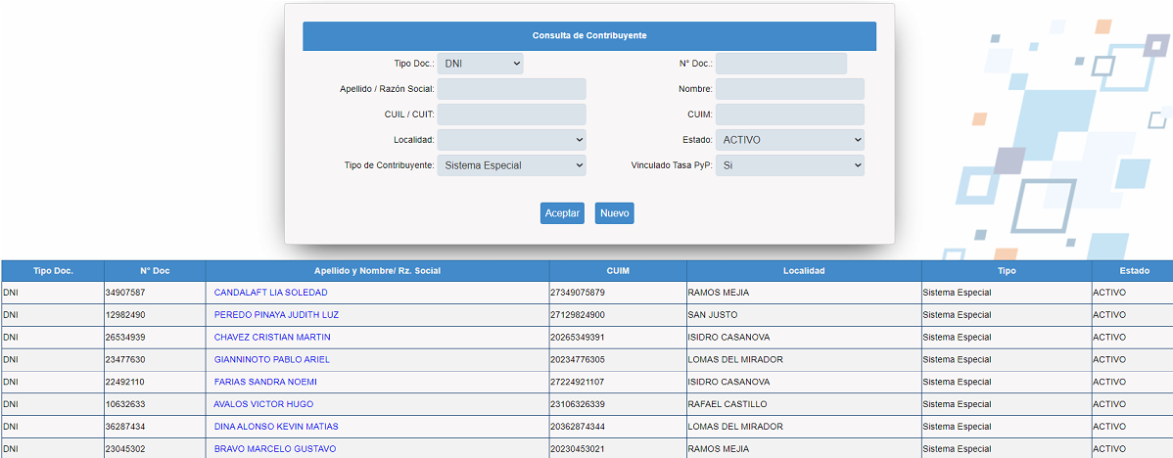

Gestionar Comercio
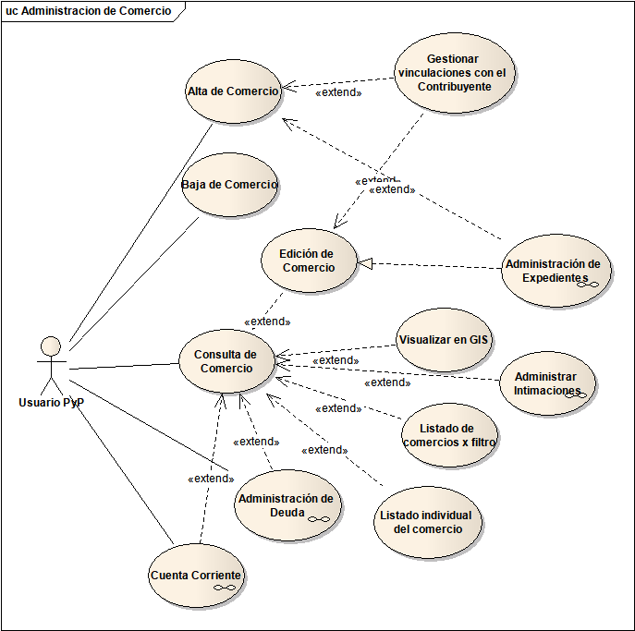

Descripción y prioridad
Función que permitirá a los usuarios generar Altas, Bajas y Modificaciones en forma centralizada de la información referente a los comercios.

Precondiciones
Información básica de Comercio; campos obligatorios para el alta:
- Vinculación con un contribuyente
- Domicilio del comercio
- Domicilio postal
- Es de ingreso obligatorio la marca principal en un rubro
- Es de ingreso obligatorio la fecha de inicio de actividad del rubro
- Partida catastral (padrón). Se motivará la creación de un padrón ficticio para aquellos casos excepcionales en los que no exista o no se cuente con dicho dato.

Requerimientos funcionales
RF01 El sistema deberá permitir crear, modificar y eliminar información del comercio en forma centralizada.
RF01.01 El sistema permitirá buscar el comercio por : localidad, calle , altura del comercio, partida, Cuit y razón social, estado, rubro y sub rubro.
Nota: el método de búsqueda y selección está descripto en el prototipo de pantalla.
RF01.02 Alta y edición de comercio: el sistema permitirá la administrar los datos generales de comercios como Dirección del bien, nombre de fantasía , fecha de inicio de actividades, nro. de certificado, rubros, vinculaciones con contribuyentes, intimaciones, observaciones, información adicional.
RF01.02.01. Administración de rubros: permitirá agregar y eliminar rubros asociados , junto con la fecha desde y hasta y marca de principal, cantidad, actividad y si es mayorista o minorista, validando como obligatorio el rango de fecha y el rubro y sub-rubro.
RF01.02.02. Administración de vinculaciones con contribuyentes: permitirá agregar y eliminar contribuyentes asociados , junto con la fecha desde ,tipo de vinculación , porcentaje de vinculación, dominio y marca de titularidad. El contribuyente con marca de titular será aquel cuyo CUIT tendrá asociado la partida para su gestión, tanto liquidación como administración de partidas unificadas o datos impositivos.
RF01.02.03. Administración de observaciones: permitirá agregar y eliminar observaciones junto con la fecha desde ,tipo de observación (ej. rubros , general etc.) .
RF01.02.04. Administración de Expedientes: permitirá agregar y eliminar Expedientes junto con la fecha, datos del expediente y observaciones.
RF01.02.06. Consulta de Intimaciones: permitirá consultar y reimprimir las intimaciones generadas para el comercio.
RF01.02.07. Zona de Reparto: el sistema la actualizará de forma automática en función del domicilio postal cargado.

Reglas de negocio particulares

RFN01 Los comercios administrados por la oficina de Publicidad y Propaganda serán aquellos que no son administrados por Seguridad e Higiene debido a que no tributan dicha tasa. Los mismos tienen la particularidad de ser externos al partido con actividades de publicidad en el mismo o pertenecer a rubros especiales sin necesidad de habilitación como farmacias, estudios contables, inmobiliarias, ópticas, entre otros.
RFN02 La oficina de Publicidad y Propaganda tendrá acceso solo consulta a los comercios que tributan Seguridad e Higiene y son administrados por dicha oficina, no se permite modificación ni baja.
RFN03 Al momento de Dar de alta una partida y asociación a un contribuyente, el sistema informa, si dicho contribuyente posee otras partidas existentes visualizando las mismas.

RFN04 A nivel de rubro, se validará que los cambios que se ejecuten no dejen periodos de tiempo intermedios sin contar un rubro declarado.
RFN02.01 Los rubros declarados como de vigencia a futuro o en adelante, deberán indicar como fecha hasta la fecha que por convención se determine para tal fin.
RFN05 La partida no puede contar con más de un contribuyente asociado en un periodo determinado. Asimismo, debe mantener declarado un titular vigente (a futuro). El contribuyente asociado poseerá la marca de titular, y su porcentaje de dominio será de 100% de forma excluyente.
RFN04.01 La transferencia de partidas es dictaminada a partir de un cambio de contribuyente asociado, al momento de la edición del comercio. La transferencia no podrá ser efectuada si la partida presenta deuda.
RFN04.02 Al momento de ejecutado el cambio de titularidad, el sistema automáticamente modificará la tasa de liquidación de la partida, en función del tipo de contribuyente correspondiente al nuevo titular, y a la fecha que fuera declarado.
RFN06 Se enumeran tres tipos de baja posibles para las partidas, en función de su deuda:
            - Baja provisoria: en caso que se financie la deuda mediante convenio de pagos. Es a los efectos de no seguir emitiendo deuda a la partida, y se mantendrá provisoria hasta tanto se salde el convenio.
            - Baja de oficio: en casos en los que se actúe sin mediación del contribuyente. Puede ejecutarse con deuda.
            - Baja definitiva: para efectuar la misma, el comercio no debe registrar deuda.
RFN06.01 Al momento de decretar la baja de una partida, se realiza el bloqueo de emisión de cuota, por lo que la partida dejará de liquidarse en los periodos subsiguientes. Se actualiza el estado de la partida a Presentación de baja o baja provisoria, hasta tanto se efectivice la misma.
RFN06.02 La baja definitiva y de oficio puede ejecutarse de forma retroactiva, en este caso se anula la deuda posterior a la fecha de baja.
RFN06.03 La baja se realizará previa confirmación por parte del usuario.
RFN06.04 En función de la fecha indicada para la baja de la partida, se efectuará la finalización de cualquier registro de rubro vigentes para la misma.

Prototipo de consulta Comercio
La siguiente Pantalla es un prototipo que brinda la posibilidad consulta de Comercios
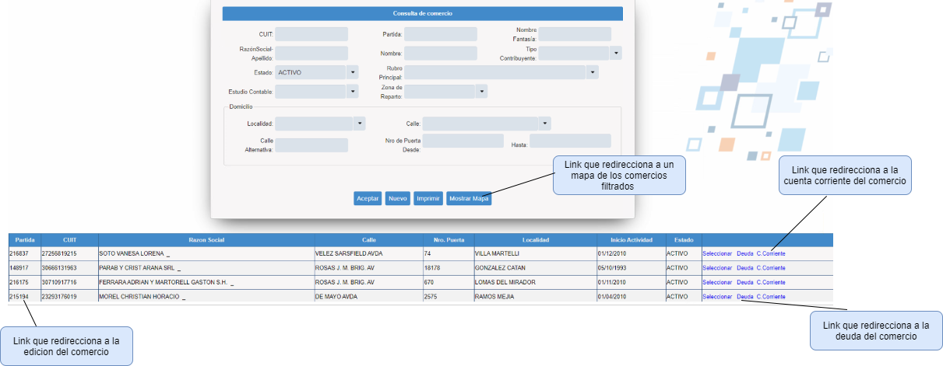

Prototipo de Alta/Modificación Comercio
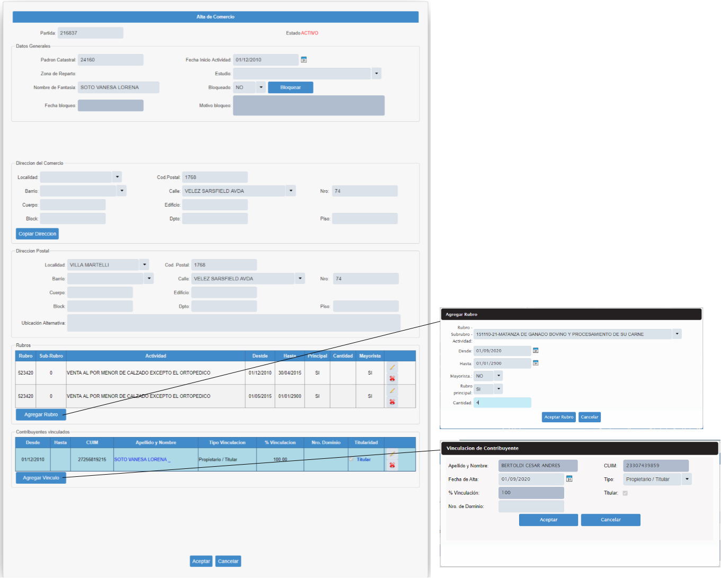
La siguiente pantalla es un prototipo que brinda la posibilidad de crear y modificar los comercios

Prototipo de Administración de Expedientes
La siguiente Pantalla es un prototipo que brinda la posibilidad Administrar los expedientes vinculados a las partidas desde la pantalla del alta y edición del Comercio

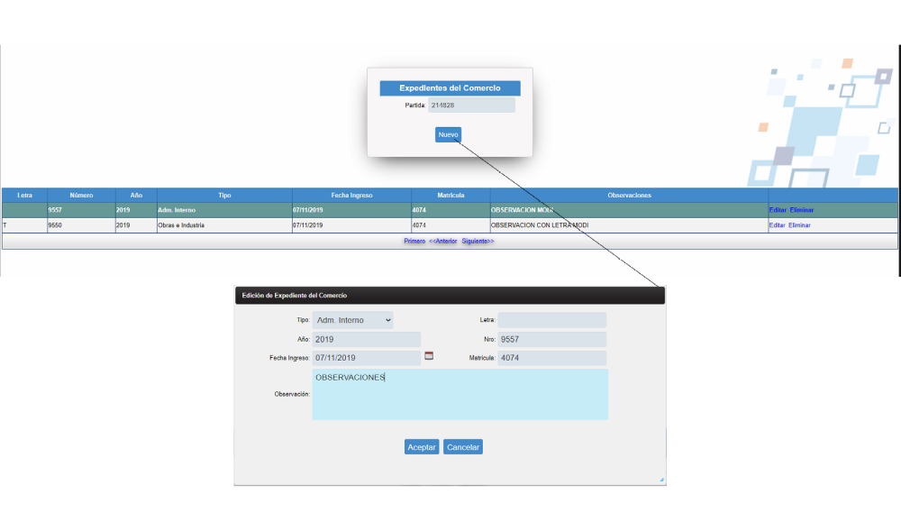

Prototipo de Administración de Observaciones
La siguiente Pantalla es un prototipo que brinda la posibilidad Administrar las observaciones vinculadas a las partidas desde la pantalla del alta y edición del Comercio

